Houtsoorten
wat gooi je op een kampvuur

Om een vuur te kunnen maken heb je onder andere brandstof nodig. Bij scouting is dat (bijna) altijd hout, tenzij je een brander gebruikt. Het kan dan ook zeker geen kwaad om te weten wat geschikte houtsoorten zijn.
boom | gegevens | blad | stam
berk | Zacht, makkelijk bewerkbaar hout. Zonder drogen te stoken. De schors is bij uitstek geschikt om vuren aan te maken. Ook kleine takjes lenen zich hier uitstekend voor. | 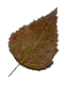 | 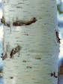
beuk | Behalve de nootjes is alles van een beuk giftig. Maar de nootjes worden dan ook door veel dieren gegeten. Ook leveren ze beukenolie dat tijdens de twee wereldoorlogen tot margarine werd gemaakt. Het hout is zwaar en vrij hard. Het wordt gebruikt in de meubelmakerij. Vroeger ook in de steenkoolmijnen.  Zeer goede brandstof. Trage vlam, warm en geen grote rookwolken. Hoeft niet lang te drogen o.i.d.. | 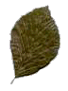 | 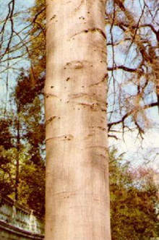
den | Stevig hout dat wel een stootje kan hebben. Vroeger maakte men er scheepsmasten van. Bij scouting kun je ze vaak terugvinden als pionierpalen.  Net als de meeste andere naaldbomen brandt een den snel en fel, met veel (smerige) rookontwikkeling.  Daardoor niet geschikt om op het vuur te gooien, maar in bepaalde omstandigheden wel om het aan te maken. Pas dan wel op dat je het vuur niet verstikt voordat je het aan hebt. |  | 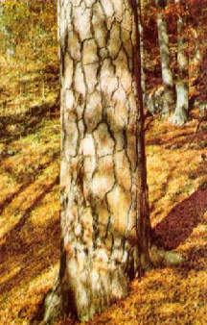
eik | Zeer sterk, elastisch, hard hout. Moeilijk bewerkbaar, maar oerdegelijk. Zo worden bijvoorbeeld sluisdeuren van eikenhout gemaakt.  Prima brandhout. Traag, weinig rook en warme vlam. | 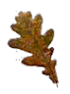 | 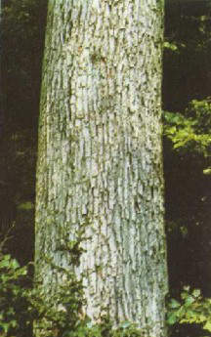
es | Zeer taai en elastisch hout. Grote kans dat de steel van je bijl van dit hout is gemaakt.  Goed (traag) brandbaar. | 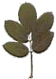 | 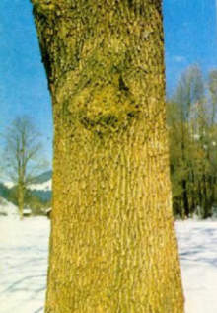
esdoorn | Vaak gebruikt als sierboom. Op de bladeren zie je soms zwarte vlekken als gevolg van een schimmelziekte.  Brand goed, maar nogal snel. | 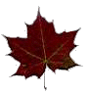 | 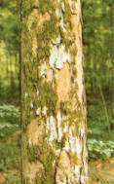
hulst | Bekend uit de kerststukjes. Kijk goed uit met de bessen, die zijn giftig en kleine kinderen kunnen er aan dood gaan.  Als brandhout vrij goed bruikbaar. | 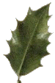 | 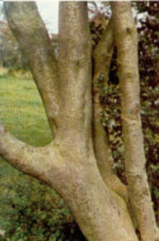
iep | Het blad van iepen onderscheidt zich van dat van andere bomen, doordat het een scheve (asymmetrische) bladvoet heeft: de beide bladhelften beginnen niet op dezelfde plaats aan het bladsteeltje.  Het blad is ovaal en eindigt puntig; de rand van het blad is dubbel gezaagd. In de winter valt aan kale, jonge takken op dat ze een soort visgraatpatroon hebben, de kleine takjes zitten afwisselend links en rechts aan de grote tak vast en dit geheel vormt een plat vlak.  Het hout van de iep (ook wel olm genaamd) wordt o.a. gebruikt als timmerhout.  De iep is de afgelopen decennia zeldzamer geworden door de iepenziekte, voortgebracht door de iepespintkever.  Goed brandhout. Als aanmaakhout niet geschikt. | 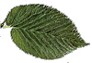 | 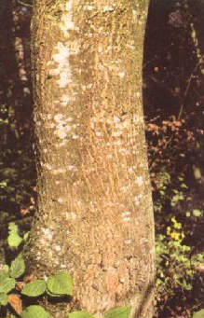
kastanje | Het vruchtvlees is eetbaar. Het wordt verwerkt tot meel en gebruikt bij het bereiden van brood. Het hout is erg waardevol: zeer sterk, hard, elastisch, duurzaam.  Hoewel het hout geen geschikt brandhout is, is het wel goede houtskool. | 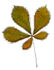 | 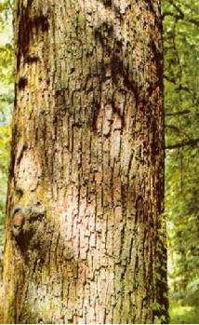
larix | Kan gevaarlijk vonken. Het is soms net alsof je op oudjaarsavond een duizendklapper hebt afgestoken. Voor normaal gebruik in een vuur dus niet erg geschikt. | 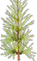 | 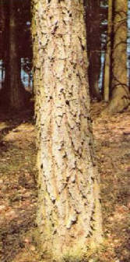
linde | Licht, zacht hout dat o.a. gebruikt wordt voor houtsnijwerk en meubels. Van de bloemen wordt lindethee gemaakt.  Je ziet de linde veel in parken en langs lanen. Denk maar aan het bekende versje "Liesje leerde Lotje lopen langs de lange Lindelaan".  Als brandstof is de linde niet bijzonder geschikt. Je kan het wel gebruiken, maar dan het beste goed gedroogt en samen met ander spul. | 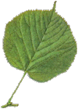 | 